Міністерство освіти і науки України
Національний технічний університет України
«Київський політехнічний інститут імені Ігоря Сікорського»
Факультет інформатики та обчислювальної техніки
Кафедра обчислювальної техніки

Лабораторна робота №1
з дисципліни
«Основи розробки програмного забезпечення мовою програмування Python»

Виконав:
студент групи ІМ-44
Цебринський Назар Андрійович
номер в списку групи: 29

Київ 2026
Мета роботи: Ознайомитися з основними поняттями мови програмування Python: змінними, базовими типами даних та арифметичними операціями над ними. Набути практичних навичок створення простих програм з використанням введення та виведення даних.
Короткі теоретичні відомості: У мові програмування Python тип змінної визначається динамічно на основі значення, яке їй присвоюється. До основних типів даних належать: цілі числа (int), дійсні числа (float), рядки (str) та логічні значення (bool). Для виконання математичних обчислень над числовими даними використовуються базові арифметичні оператори:
- + (додавання);
- - (віднімання);
- * (множення);
- / (ділення);
- // (цілочисельне ділення);
- % (знаходження залишку від ділення);
- ** (піднесення до степеня).
Взаємодія користувача з програмою у текстовому режимі відбувається за допомогою вбудованих функцій : input() — для зчитування даних з клавіатури , та print() — для виведення інформації на екран. Оскільки функція input() завжди повертає рядковий тип даних (str), для виконання математичних обчислень введені значення необхідно перетворювати у числові типи за допомогою функцій int() або float().
Умова загального завдання: Написати програму, яка зчитує два числа з клавіатури; виконує операції додавання, віднімання, множення та ділення; виводить результати обчислень на екран.
Умова індивідуального завдання (Варіант 10): Програма для конвертації температури з градусів Цельсія у Фаренгейти.

Текст програми з коментарями:
zagal_task1.py:
# Загальне завдання: арифметичні операції над двома числами

# Зчитування двох чисел з клавіатури та перетворення їх у тип float
num1 = float(input("Введіть перше число: "))
num2 = float(input("Введіть друге число: "))

# Обчислення суми, різниці та добутку
sum_res = num1 + num2
diff_res = num1 - num2
mult_res = num1 * num2

# Виведення результатів обчислень на екран
print(f"Сума: {sum_res}")
print(f"Різниця: {diff_res}")
print(f"Добуток: {mult_res}")

# Перевірка на нуль перед виконанням ділення
if num2 != 0:
div_res = num1 / num2
print(f"Частка: {div_res}")
else:
print("Ділення на нуль неможливе!")

int_task1.py:
celsius = float(input("Введіть градуси в Цельсіях: "))
fahrenheit = (celsius * 1.8) + 32
print(f"Фаренгейти: {fahrenheit}F")

Результати тестування:
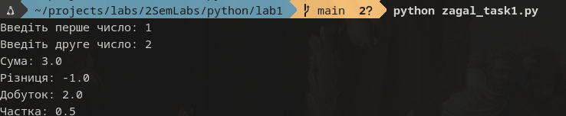

Висновок: Під час виконання лабораторної роботи я ознайомився з основними поняттями мови Python: особливостями динамічної типізації, правилами створення змінних та основними типами даних (int, float, str, bool). Було здобуто практичні навички використання функцій input() та print(), а також перетворення типів даних для подальшого виконання математичних розрахунків. У результаті роботи успішно створено програми лінійної структури, які реалізують зчитування даних, застосування базових арифметичних операторів та виведення кінцевих результатів на екран.

